**预警系统操作手册**

刷单预警

1.刷单预警消息在预警系统自行订阅

2.在刷单监测管理新增会员监测任务

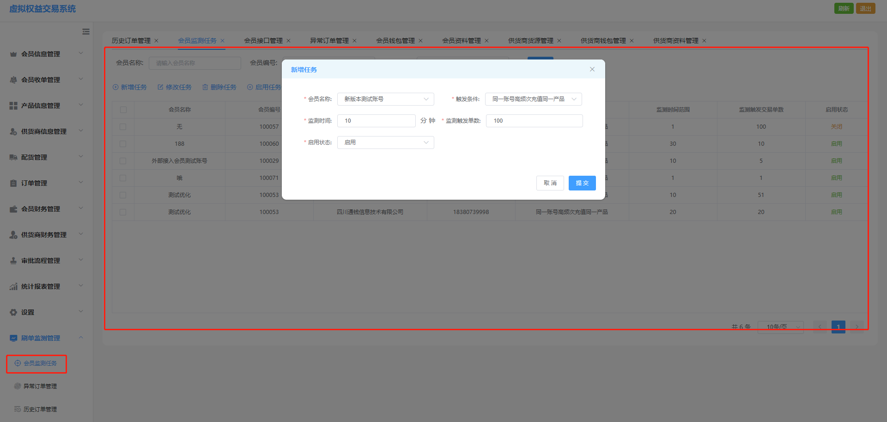

3.异常订单管理用于记录刷单订单

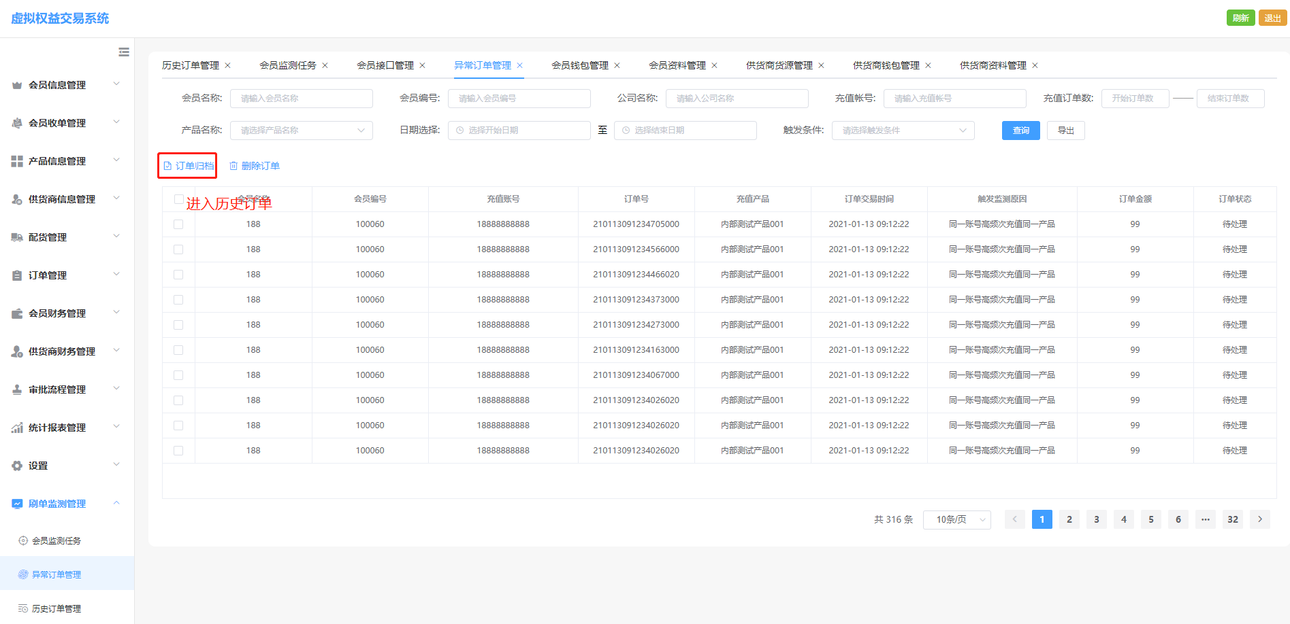

4.在异常订单归档，订单进入历史订单

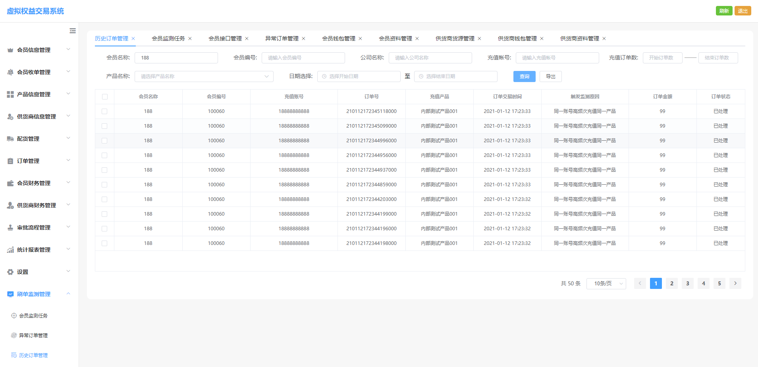

5.刷单，系统发送预警，在我的信息查看

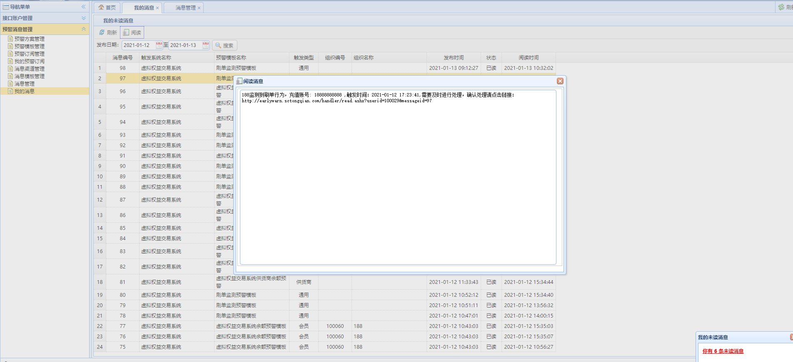

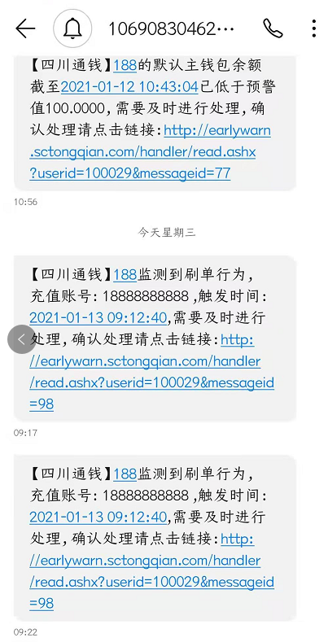 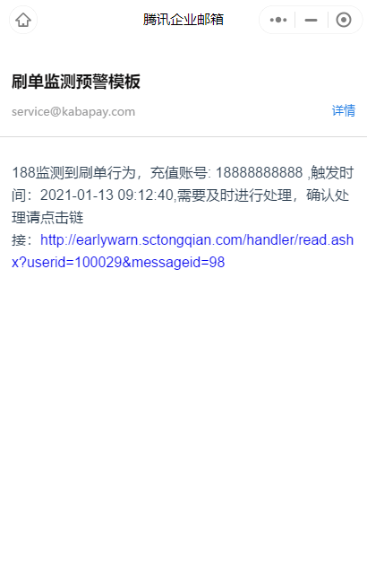

订单连续失败预警

1.刷单预警消息系统操作同会员/供应商预警

2.设置会员-产品预警关系

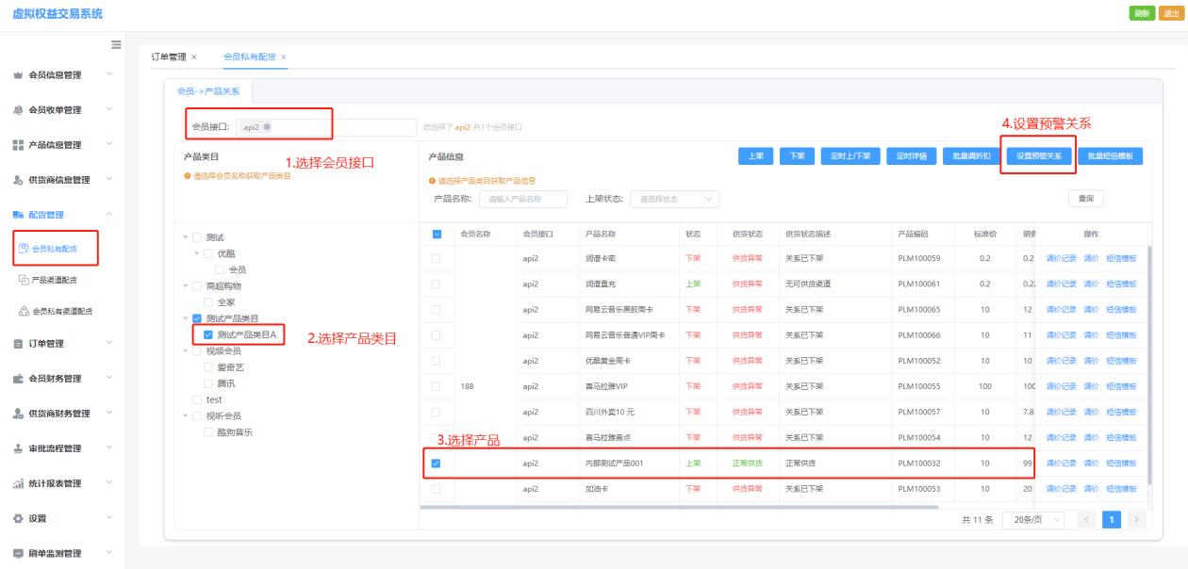

3.点击添加预警关系

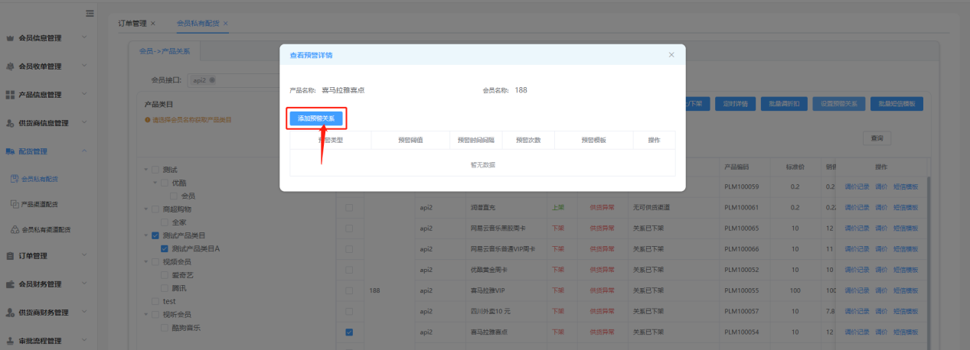

4.配置预警关系

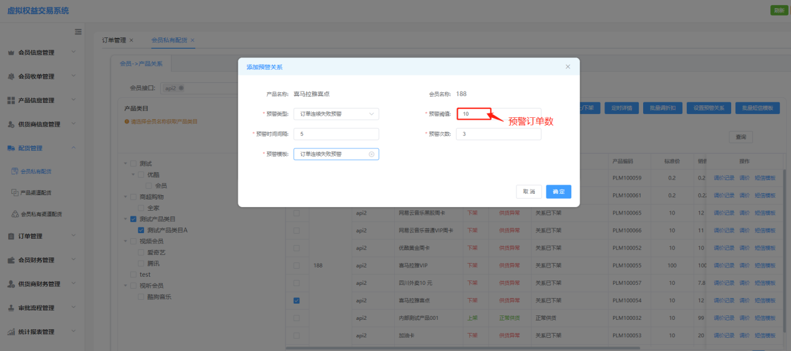

5.系统发送连续失败预警，在我的信息查看

